附件3
“三园”园区情况简介

北京高校大学生创业园是北京市教委落实国家“大众创业、万众创新”战略的重要举措，是北京市“一街三园多点”高校大学生创新创业孵化体系的重要组成部分，是北京高校大学生创业团队孵化和创新创业教育的重要基地。园区获得“北京市众创空间”、“国家备案众创空间”等资质。
北京高校大学生创业园主要为三个市级园：位于北京理工大学国防科技园的“理工园”、位于中关村软件园的“软件园”、位于房山区良乡高教园区的“良乡园”，三园之外还有包括北京大学在内的25所高校分园。
北京高校大学生创业园市级“三园”建筑面积近30000平方米，为大学生创新创业提供包括办公场地、政策咨询、专业培训、法律服务、工商注册、投融资对接、人才招聘、导师辅导、生态平台、新四板挂牌等孵化服务。

一、北京高校大学生创业园（理工园）
理工园建筑面积17000平方米，定位为北京高校大学生创业园综合园和主园。理工园公共设施完备，建有北京高校大学生创新创业服务中心、项目路演厅、大创咖啡、多功能厅、健身房、会议室、展示区、休息区等公共服务空间，有120多个独立办公空间、3个开放办公区，最多可容纳200余支创业团队入驻办公。目前在园孵化团队涵盖科技、医疗、教育、咨询、文创、传媒、农牧、餐饮、公益服务等行业，现已形成集团队办公、创业孵化、政策咨询、培训交流、投融资对接、导师辅导、就业招聘等功能于一体的创业孵化基地。

(一)孵化服务
理工园提供全方位创业孵化服务，为大学生创业者保驾护航。
1.政策咨询：提供国家、北京市等关于支持创新创业和小微企业发展的相关政策咨询，向园区内创业团队发布创业新闻资讯、项目申报动态、政策法规等信息。
2.工商注册：持续推进与相关委办局的沟通交流，为创业团队提供有关工商注册等服务，完善手续办理渠道。
3.专业培训：组织具有创业、投资、企业管理等经验的专家，为创业团队开展各类专业化的培训。定期举办创业沙龙等活动。
4.导师辅导：组建导师团队，由企业家、企业高管及高校学者等组成，为创业团队进行创业辅导。
5.法律服务：聘请专业律师事务所，为创业团队提供法律咨询、法律援助、法律法规信息等服务。律师提供现场咨询、电话咨询、专项合同法律服务，并定期提供《法律法规动态》及《法律风险提示书》。
6.投融资对接：依据创业团队的融资需求，提供一对一投融资辅导并举办投融资对接会。
7.人才招聘：收集并发布创业团队岗位招聘信息，通过举办专场招聘会等形式，帮助创业团队开展人才招聘工作。
8.新四板挂牌：北京市股权交易中心人员每周定期驻点园区办公，为创业团队提供挂牌相关政策咨询以及挂牌保荐服务工作。
9.宣传展示：向“国家双创周”、北京市“创青春”大赛、“创客中国”创新创业大赛等推荐优秀创业项目，园区内通过创新创业展览展示、汇编典型创业案例、策划新闻宣传等方式，为园区团队提供宣传展示机会。
10.行业产业对接服务：园区与相关科技园、产业园、加速孵化园等进行有效资源对接，开拓创业团队离园发展有效渠道。
11.银行全流程服务：与招商银行北京分行签订战略合作协议，成为“千鹰展翼”计划十家签约领航星单位之一，为园区企业全生命周期提供“一站式”金融服务，全面助力企业快速发展。银行客户经理每周定期驻点园区办公，满足在园团队金融相关一揽子需求。
12.生态平台建设：开展多种方式的团队交流活动，促进创业团队业务对接合作，搭建园区良好创业生态，打造资源共享大平台。

（二）特色优势
1.免费办公场地：入孵项目将获得免费办公空间（空间面积视项目情况而定），孵化期间享受水、电、网费减免。
2.基础产业服务：入孵项目将优先被纳入中关村软件园企业一站式服务平台，优先享受包括工商、税务、代理记账、财务服务等专业化服务。
3.投融资服务：入孵项目将纳入中关村软件园高成长基金、中关村协同创新投资基金等中关村创投体系项目库，获得投融资对接会免费参与名额。
4.人才类服务：所有入孵项目将被优先纳入中关村大信息人力资源联盟服务体系，获得人才测评、人才推荐等免费的人力资源服务。
5.中关村特色资源类服务：企业发展达到加速孵化标准可以免费参加中关村产业创新CEO特训营及“直通中关村”线上活动。近距离接触近百位中关村知名企业家、创业家、投资人成立专家导师团队，无缝对接中关村30年对创新创业者孵化培育经验与资源。
6.创新创业类服务：入孵项目将免费获得由中国“互联网+”大赛国际展示交流中心专家团队提供的项目成长加速辅导服务，获得包括《大赛V课》、一对一项目辅导等服务，帮助项目成长。
7.政策类服务：免费辅导入孵项目申报国家级、省（部）级、以及市级组织的各类支持政策。具体支持内容、条件及实施办法以政府出台的政策为准。
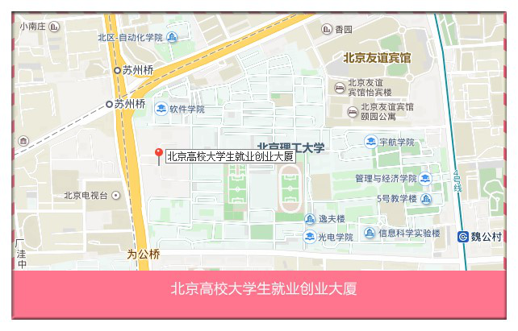
地理位置：北理工国防科技园一号楼（海淀区西三环北路甲2号院）

二、北京高校大学生创业园（软件园）
北京高校大学生创业园（软件园）由北京市教委与中关村软件园合作共建，重点支持大信息技术产业及“互联网+”创业项目，为北京高校大学生提供一定期限的免费创业孵化服务。
软件园位于国家软件产业基地中关村软件园，是中关村国家自主创新示范区中的新一代信息技术产业高端专业化园区。园区集聚了联想(全球)总部、百度、腾讯(北京)总部、新浪总部、滴滴总部、亚信科技、科大讯飞(北京)总部等近700家国内外知名IT企业总部和全球研发中心，是全国大信息技术产业创新高地、创业沃土。
软件园打造创新实践、创业训练、创业孵化一体化服务平台。除为创业团队提供导师指导、工商注册、新四板挂牌、创业培训、融资服务、法律咨询、宣传推广和资源对接等十几项常规孵化服务外，依托于中关村软件园资源，还为创业者提供以下特色服务：
1.科技向北：“科技向北”是中关村软件园2020年开始打造的“产业+科技+音乐+电竞+美食+运动”服务平台，以科技、产业为纽带，以音乐、运动、艺术为媒，打造创新创业者的发声地、投资者的强磁场、科技发烧友的打卡地，酝酿科技+人文的新生态。“科技向北”涵盖“音乐×科技跨界组合打造热力磁场，NK01机器人助阵、人工智能配乐，尖端科技与潮流音乐强强合体，园区多支乐队和音乐人联袂登台”的科技向北音乐节、“创新之源+双创加速营”高达百万孵化服务包奖励的创新之源大会、“智慧园区场景赛+工业互联网专题赛”的5G创新应用大赛、4D智能驾驶模拟体验区+VR模拟驾驶体验区、冠军5000元现金奖金的王者荣耀大赛、水中“速度与激情”的赛艇训练及挑战赛、莫比乌斯RUN、食·TIME@Zpark、“繁华·绽”之夜、趣味彩虹跑等等一系列活动，让创业者不仅有工作和创业，同时拥有美食和生活！
2.专家院士走进园区：为了加强产学研合作的深度，促进园区创业企业加速发展，助力园区专业人才间的相互沟通交流，中关村软件园主办了“专家院士走进中关村软件园”活动。旨在邀请国内知名专家、院士走进中关村软件园，对在园企业进行精准指导。“专家院士走进中关村软件园”自2018年开始至今，已经邀请了中国工程院院士、中国科学院计算技术研究所研究员倪光南、清华大学计算机系长聘教授、IEEE Fellow、教育部长江学者特聘教授舒继武、中科院计算所并行软件实验室主任、北京智能计算产业研究院副院长张云泉等多位专家院士走进园区交流指导。
3.中关村软件园大讲堂：为加快园区人才职业能力提升，构建适宜创新创业的产业生态体系，中关村软件园于2012年6月设立“中关村软件园大讲堂”。大讲堂涉及技术、人文、社科、管理、政策、健康、教育等诸多领域，秉持国际性、高端性、实用性和服务性的发展理念，以其亲和力、感召力和影响力服务于园区企业，中关村软件园大讲堂已成为一项重要的品牌性人才服务活动和企业家的思想盛宴。
4.“创新之源”大会：作为中关村软件园科技金融服务的品牌活动，“创新之源”在强化投融资服务产品、加强资本对接、促进资本驱动等方面，发挥了重要的纽带作用。“创新之源”大会是中关村软件园、中关村软件园孵化器利用自身的品牌影响力和资源优势，为更多的优秀创业项目和资本打造资源对接的平台，提供更加丰富的资源支持，“创新之源”大会多年来受到创业者、投资机构、媒体的广泛欢迎，在更大范围、更高层次、更深程度上推进了大众创业、万众创新。
5.e起飞翔：中关村软件园携手园区企业共同开创的、以企业创新与发展为主题的另一高端品牌活动，活动主题既有前沿技术趋势分析、最新政策宣讲解读、知识产权与创新发展、国际化战略布局与实操，也有科技与文化相融合等内容。
截至目前，北京高校大学生创业园（软件园）先后被评为国家级“众创空间”、北京市“众创空间”、海淀区“青年文明号”、海淀区创业期科技型企业集中办公区和中国软件和信息服务业最具推动力服务平台。目标是建成国内一流的大学生创业孵化服务平台，成为北京市大学生创新创业的示范基地。
地理位置：海淀区东北旺西路8号中关村软件园一期23号楼。
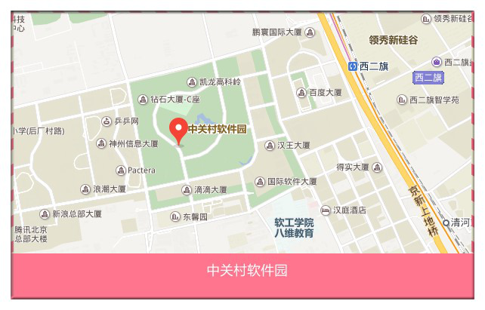

三、北京高校大学生创业园（良乡园）

（一）基本介绍
北京高校大学生创业园(良乡园) 位于中国社会科学院大学、北京理工大学、北京中医药大学、首都师范大学、北京工商大学集聚的良乡高教园区北部，总面积10000平方米，其中创业场地5000平方米，配套服务场地5000平方米。创业园距离北京市区约20公里，轨道交通房山线、多路公交线路直达市区。周边高校集聚，设有中关村国家自主创新示范区及校企合作、科技孵化、知识产权服务等平台机构，具有良好的人文环境和创新创业氛围。
良乡园处于良乡高教园区腹地，在园高校集聚的人才、技术、科技条件等创新要素为良乡园营造了良好的创业氛围。特别是良乡高教园区在目前664公顷建成区的基础上，即将向南拓展1048公顷，使得整个高教园区占地面积达到1712公顷，重点规划建设特色产业园区、成果转化园区、滨河企业总部和科技服务核心，建设完成后将补充科技服务、成果转化功能，承接中心城区科研机构和科技企业等优质资源，联动周边产业组团，建立“研发—孵化—产业化”的全链条服务功能，落实市委市政府将良乡高教园区建设成为世界一流的结构合理、要素齐全、职住平衡、充满活力的科教及产业融合新城的要求。
截至目前，良乡园累积接纳创业团队142家，在孵大学生创业团队45家，其中实地办公团队35家，共享工位办公团队10家，毕业退出团队97家，平均每天在园创业者150人，带动就业380余人。良乡园获得房山区文化创意产业园区、北京市众创空间以及国家级众创空间等资质认定。

（二）配套服务及政策
1.依托国家知识产权局北京12330工作站解决大学生创业团队的知识产权需求、提供知识产权保护服务等相关服务；
2.为创业团队提供40-80平米的办公场地，以及共享会议室、洽谈室、多媒体培训室、多功能报告厅等配套用房；
3.引进公共创业服务平台，为创业团队提供一站式服务，包括工商注册、财务代理、法律顾问、知识产权服务、融资对接、公共实验平台、微税厅等全方位服务；
4.为创业团队提供创业交流、专家辅导等信息咨询服务，定期与社会创业指导机构学习与交流，开展项目推介、项目评价、风险评估、创业培训等工作，并邀请创业辅导专家不定期为入驻创业团队提供针对性的咨询和指导；
5.鼓励引导大学生团队申请文化创意产业小微文创资金，通过组织评星的审核，申报房山区小微文化创意产业资金，被北京高校大学生创业园（良乡园）授予评定为三星的，给予2万元资金奖励、评定为四星的，给予3万元资金奖励、评定为五星的，给予5万元资金奖励；
6.为创业团队提供包括食堂、健身娱乐等后勤保障。

（三）成绩
历经5年多的创业孵化，良乡园优秀大学生创业团队层出不穷，团队获得近各类奖项近百个，其中有23支团队通过小微文创资金星级团队评审，3支团队负责人获得了房山区人才资助项目，4支团队创始人获得房山区“引之工程”人才称号。

（四）优秀团队
1.北京首页文化传媒有限公司，摄制《中国梦365个故事》微电影，在北京新闻播出后反响热烈，获全国视频类一等奖，2015年被北京市人力资源和社会保障局评为北京市优秀创业企业，负责人张春景获得北京青年五四奖章、优支计划“哲学社会科学和文化艺术领军人才”、房山区引支工程“青年创业人才”以及房山引支工程-创业领军人才。
2.北京文韵中萃文化发展有限公司，传承老北京非遗火绘葫芦技艺，其《论语》系列火绘作品以漫画形式呈现论语经典语句，让观赏者欣赏火绘艺术的同时弘扬中国儒家思想文化。同时还建设运营占地百亩的“北京葫芦艺术庄园”，创始人廉毅翔获得房山区第二批“引支工程”青年创业人才称号。
3.和合之道（北京）文化产业有限公司，获“红点至尊奖”，获奖者暨和合之道创始人为该奖项全球最年轻得主（迄今），被中青报、人民网等多家媒体采访报道等。
地理位置：北京市房山区拱辰街道学园北街11号。
